فعالیت های واحد تربیت بدنی پردیس کوثر به مناسبت
گرامیداشت هفته تربیت بدنی

7- برگزاری همایش پیاده روی به مناسبت گرامیداشت هفته تربیت بدنی با حضورکارکنان و دانشجویان پردیس کوثر
( 29 مهر: دانشجومعلم، ورزش و حفظ محیط زیست )

به مناسبت فرا رسیدن روز: دانشجومعلم، ورزش و حفظ محیط زیست واحد تربیت بدنی پردیس کوثر در تاریخ: پنجشنبه 29/7/95 از ساعت 7صبح تا 9 ، اقدام به برگزاری همایش پیاده روی تپه نورالشهداء با حضور کارکنان و اساتید نمود که با حضور جمع کثیری از جامعه مذکور همراه بود و با برگزاری دعای زیارت عاشورا و مداحی متناسب با ایام ماه محرم شور و شعور حسینی هم زینت بخش این همایش ورزشی گردید.

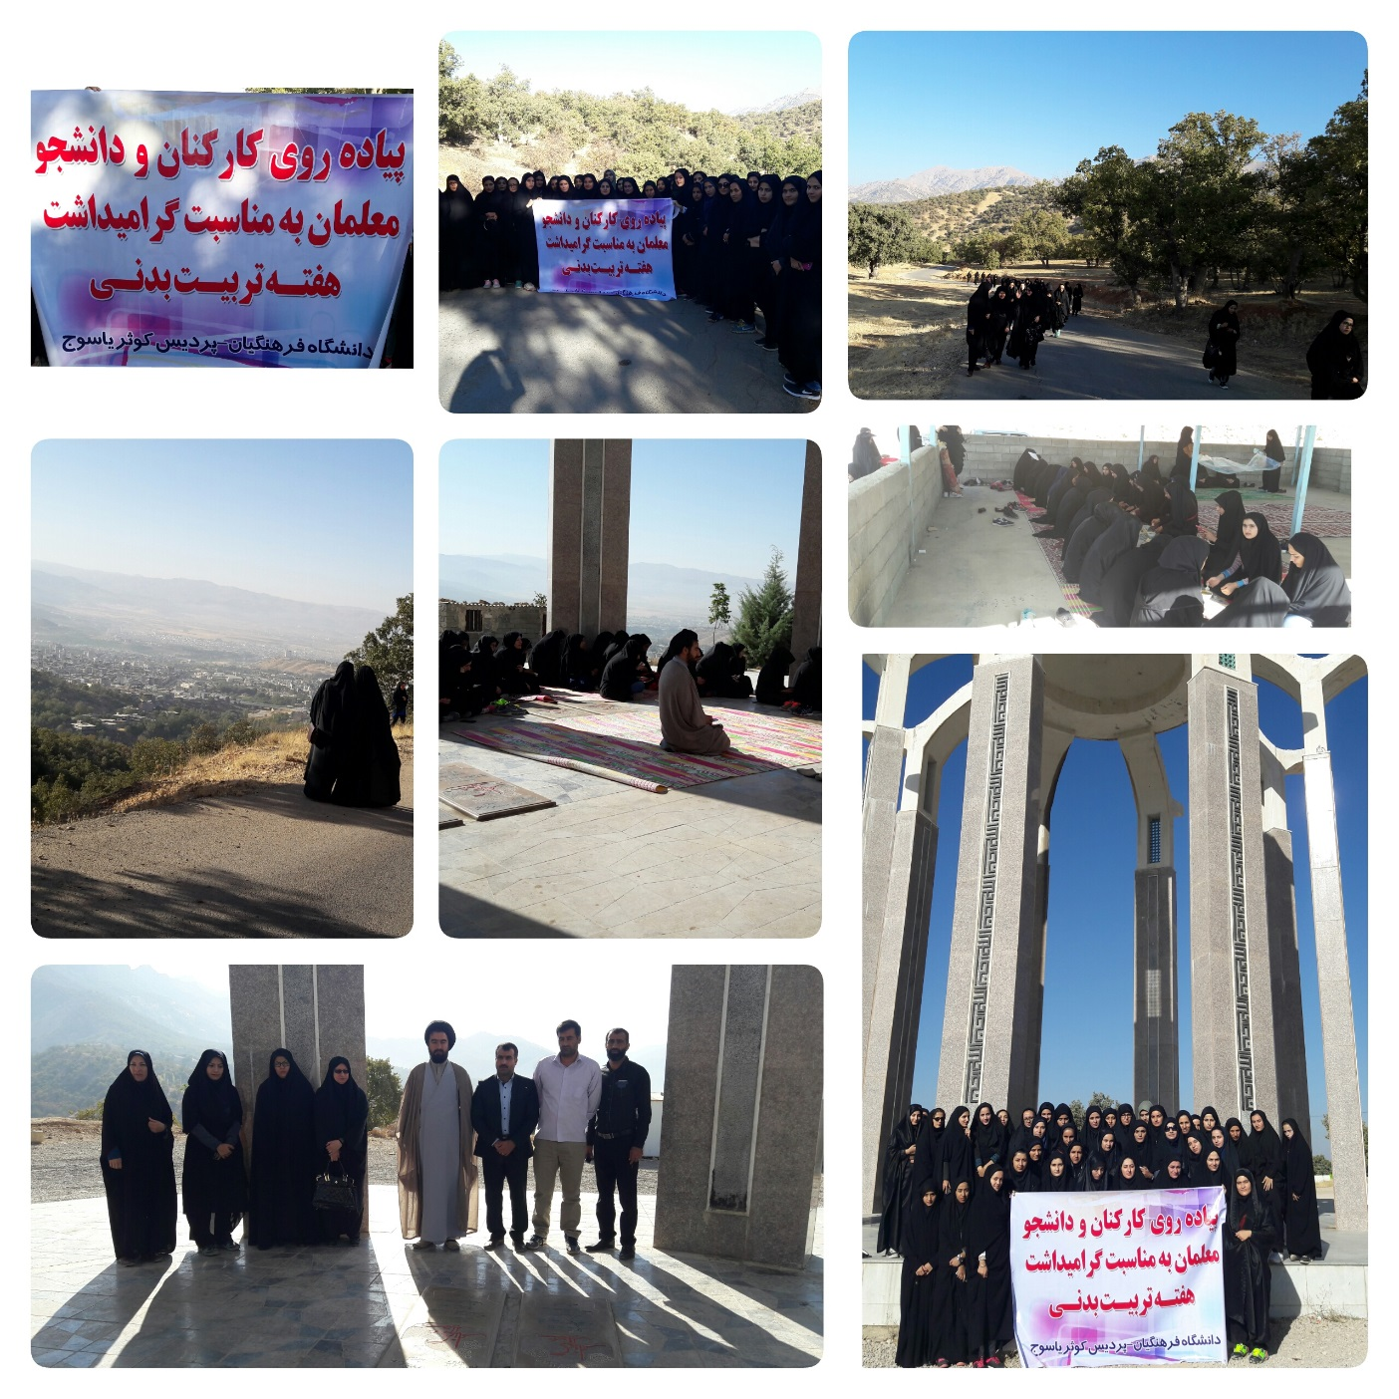
واحد تربیت بدنی پردیس کوثر یاسوج

